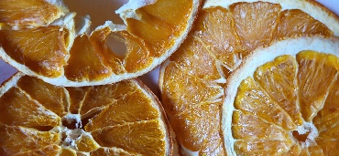
Sinaasappelschijf/schil
Sinaasappel werkt bacterieremmend, beschermd bij osteoporose, concentratie, energie, evenwichtige darmflora, goed voor hart en bloedvaten, goed voor maag en spijsvertering, boordevol vitamine C

